**Керко Данила Микитов (Kierko Daniła)**

18 декабря 1793 г – крещение сына Данилы (НИАБ 136-13-894, лист 21, №85/1793-р (ориг)), (РГИА 823-2-18, лист 249,№51/1793-р (коп)).

**НИАБ 136-13-894:** Лист 21. **Метрическая запись №85/1793-р (ориг).**

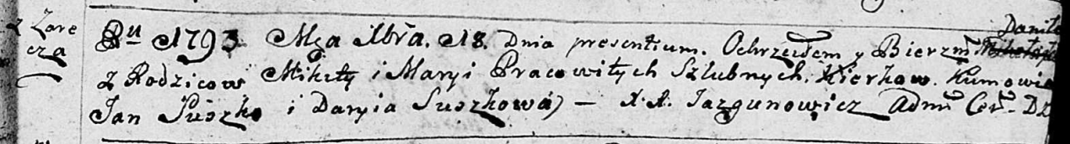

Дедиловичская Покровская церковь. 18 декабря 1793 года. Метрическая запись о крещении.

Kierko Daniła – сын селян с деревни Заречье.

Kierko Mikita – отец.

Kierkowa Maryia– мать.

Suszko Jan - кум.

Suszkowa Daryia - кума.

Jazgunowicz Antoni – ксёндз.

**РГИА 823-2-18:** Лист 249. **Метрическая запись №51/1793-р (коп).**

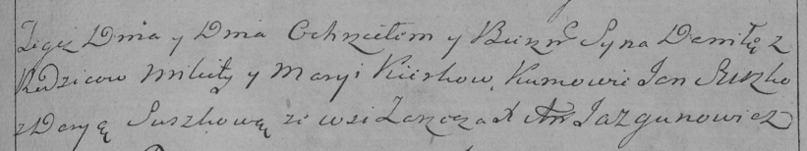

Дедиловичская Покровская церковь. [18] декабря 1793 года. Метрическая запись о крещении.

Kierko Daniło – сын родителей с деревни Заречье.

Kierko Mikita – отец.

Kierkowa Marya – мать.

Suszko Jan – кум.

Suszkowa Darya – кума.

Jazgunowicz Antoni – ксёндз.